Guía de aprendizaje
Nombre del Estudiante |  |  |  |  | Curso: 3 año A
Nombre del Estudiante |  |  |  |  | Semana 18  Del 10 al 14 de Agosto
Nivel: 1 | “Explorando la multiplicación” | Habilidad |  | Aplicar, calcular
O.A.(s): | Demostrar que comprenden las tablas de multiplicar hasta 10 de manera progresiva: (OA 8)
Objetivo de la clase | Usar la distributividad como estrategia para construir las tablas hasta el 5,6,7, demostrar una actitud de esfuerzo y perseverancia.
Contenido | Tablas de multiplicar 5,6,7
Docente: | Elizabeth Abarca Correa  elizabeth.abarca@colegio-patriciomekis.cl |  | Asignatura: |  | Matemática

Comenzaremos la clase con el desafío de la semana. Agrega el número que se indica en la parte superior de cada caso 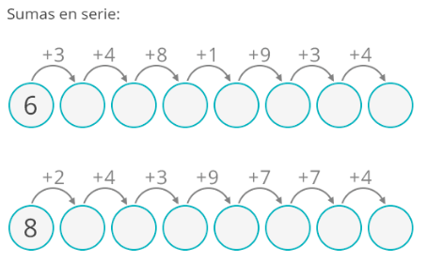
Queridos niños y niñas la clase anterior, trabajamos con las tablas de multiplicar del 0 al 4, debían sumar reiteradas veces y tratar de memorizar las tablas.
¿Pudiste memorizar alguna? __________________________
¿Cuál? ________________________
Esta semana trabajaremos con las tablas de 5,6,7.
¡Ahora a trabajar! Recuerdas que en las clases anteriores dijimos que la multiplicación era una suma que se repetía, por ejemplo: 4+4+4 es lo mismo que decir, debo sumar el 4 tres veces o decir 4X3.
Representa cada adición (suma) como una multiplicación, guíate por el ejemplo.
Adición | Multiplicación | Resultado
6+ 6+ 6 | 6 X 3 | 24
7+ 7
5+5+5+5+5
6+6+6+6+6+6+6
7+7+7+7+7+7+7+7+7 |  | 63

Adición | Multiplicación | Resultado
5 + 5 | 5x2 | 10
 | 7x5
 | 6 x10
 | 5 x 8
 | 7x4

Memoriza las siguientes tablas de multiplicar y compara los resultados de la actividad anterior.

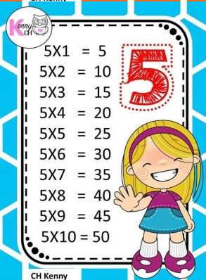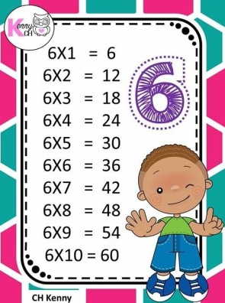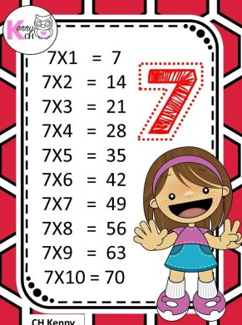

Tarea
Trabajarás en el cuaderno de ejercicios en las páginas 58 y 59
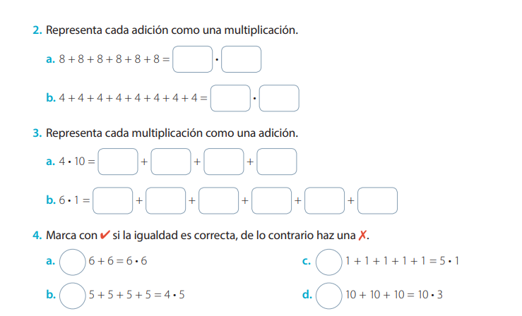

¡Hemos terminado por esta semana!
Si tienes dificultades, no dudes en comunicarte conmigo.



Solucionario semana 18
Página | Respuesta
Guía | 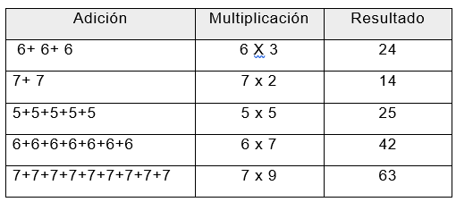
Guía | 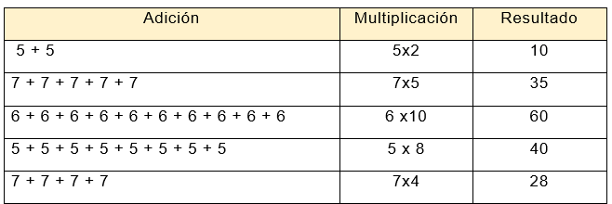
Página 58 | 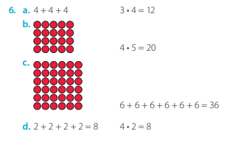  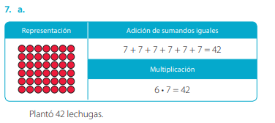
Página 59 | 